**ВЛАЖНОСТЬ. НАСЫЩЕНЫЙ ПАР И ЕГО СВОЙСТВА.**

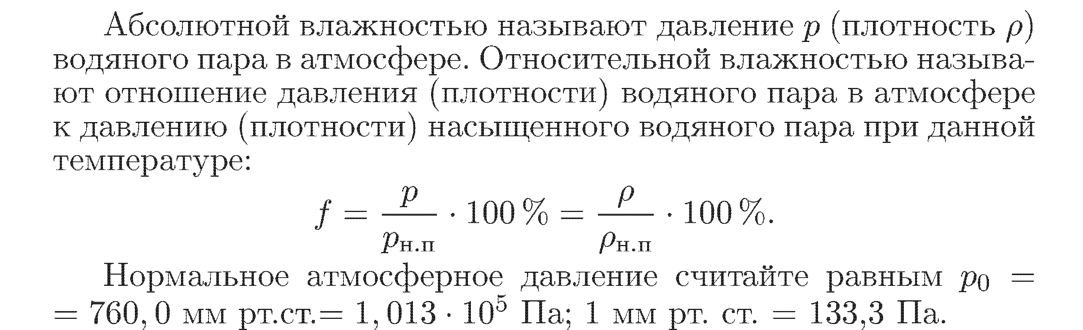

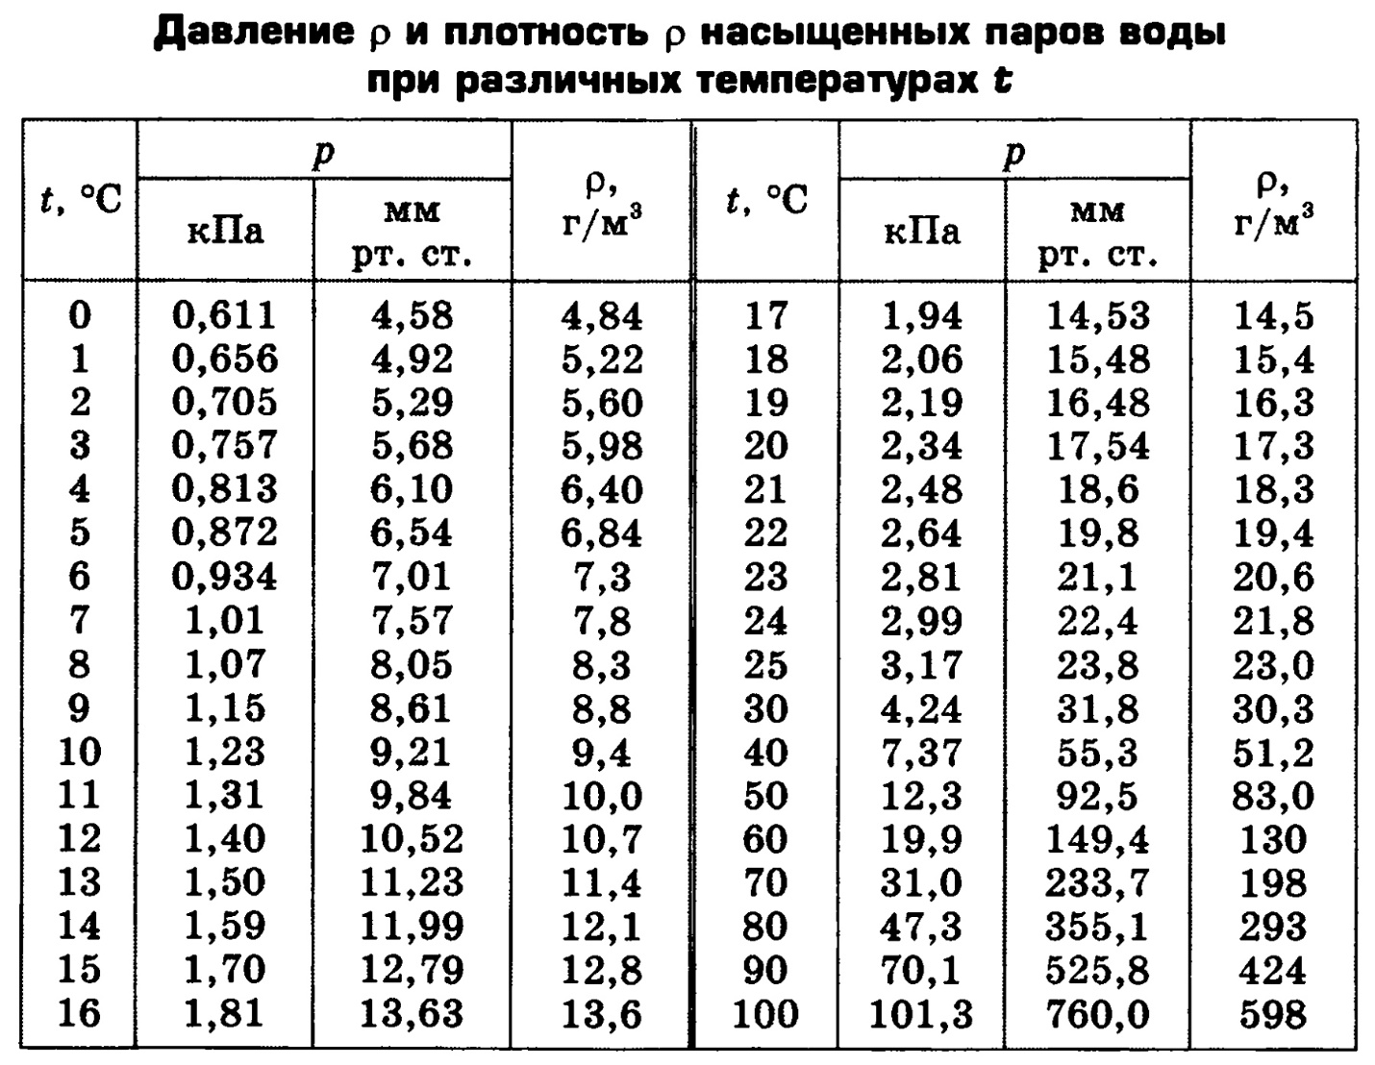

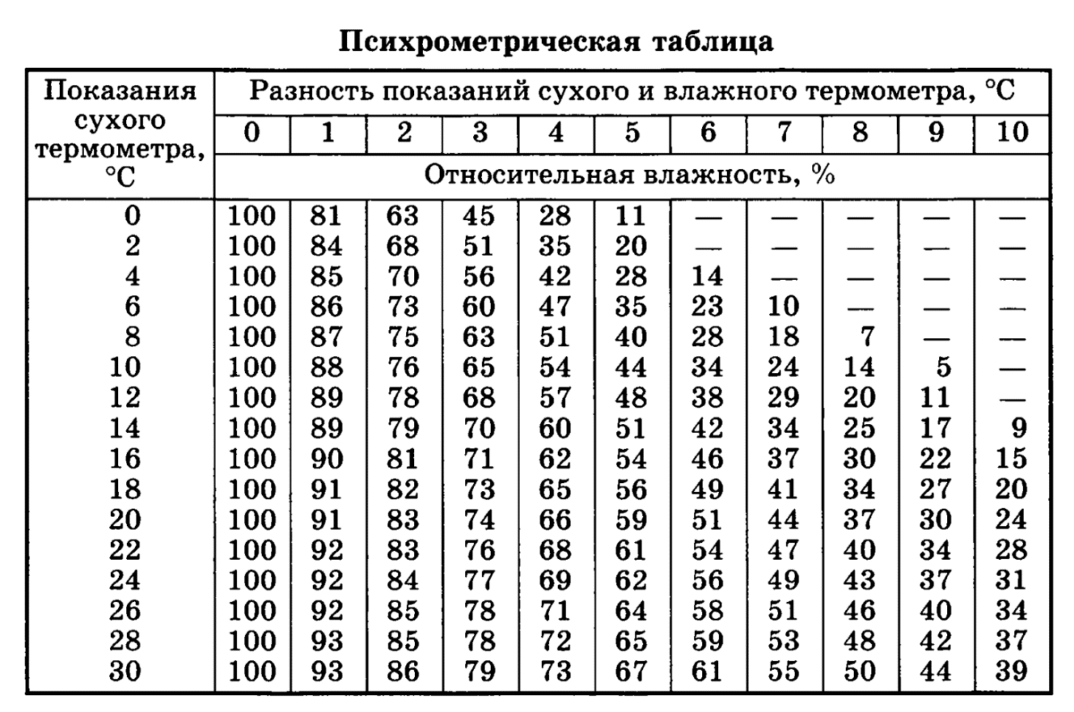

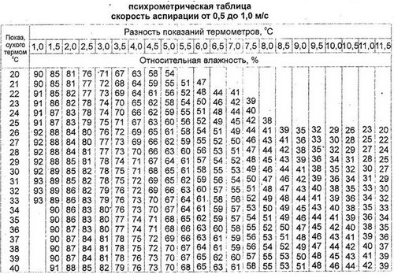

**№1.**





**№2.**





**№3.**





**№4.**





**№5.**





**№6.**





**№7.**





**№8.**





**№9.**





**№10.**







**№11.**





**№12.**





**№13.**





**№14.**





**№15.**





**№16.**





**№17.**





**№18.**





**№19.**





**№20.**





**№21.**





**№22.**





**№23.**





**№24.**





**№25.**

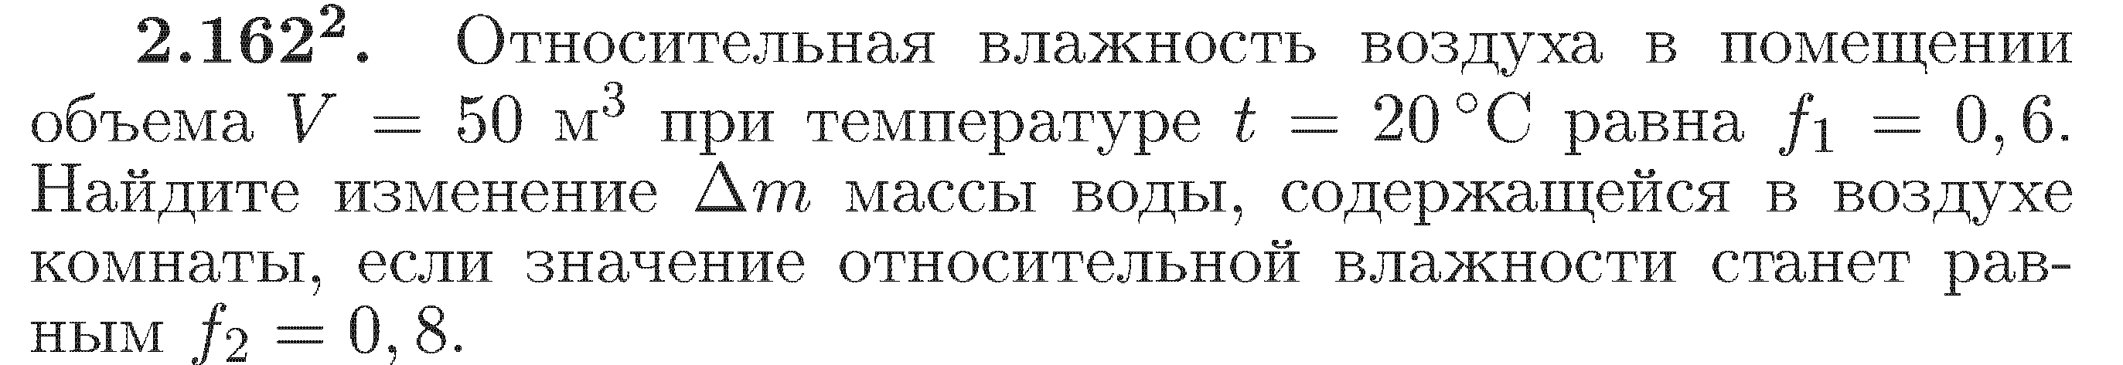

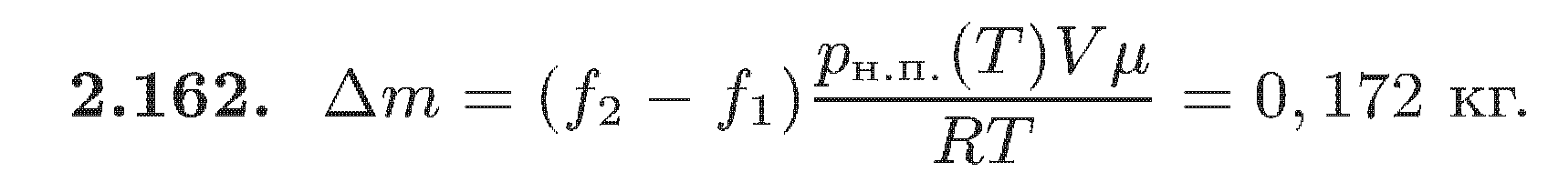

**№26.**

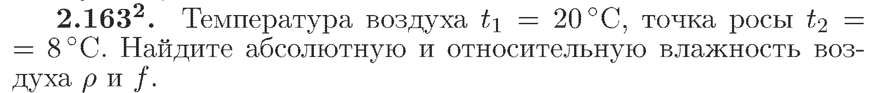



**№27.**

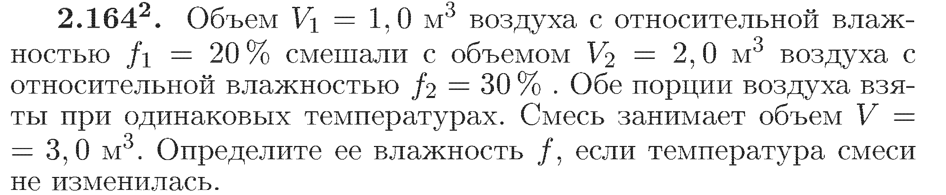

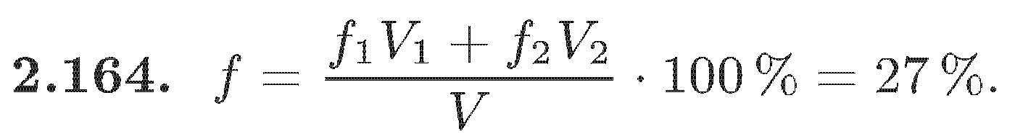

**№28.**

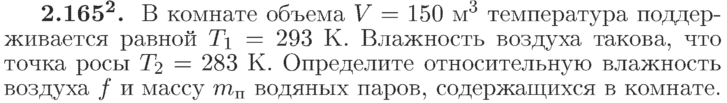



**№29.**

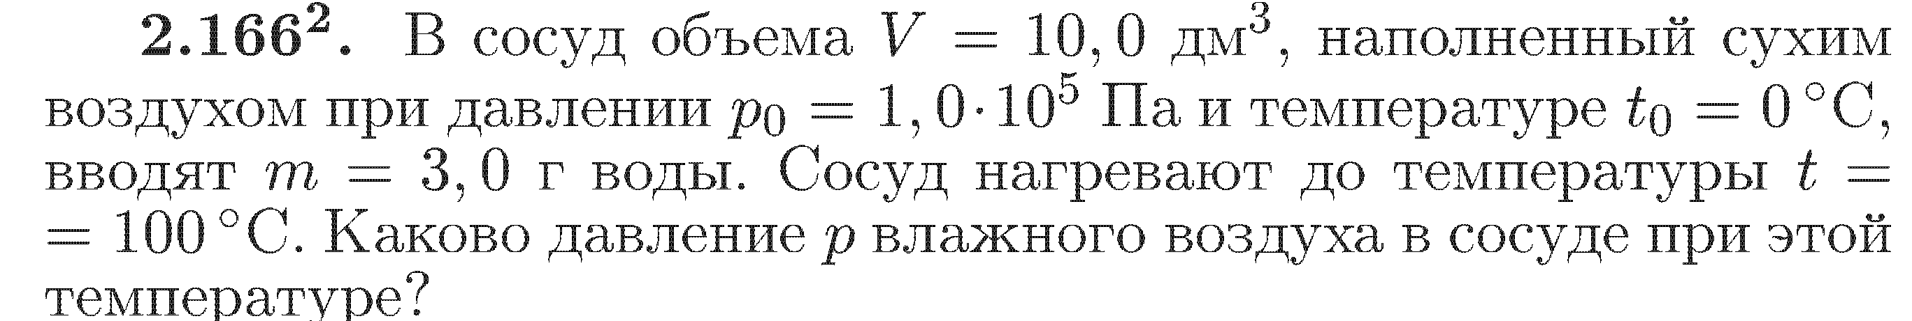

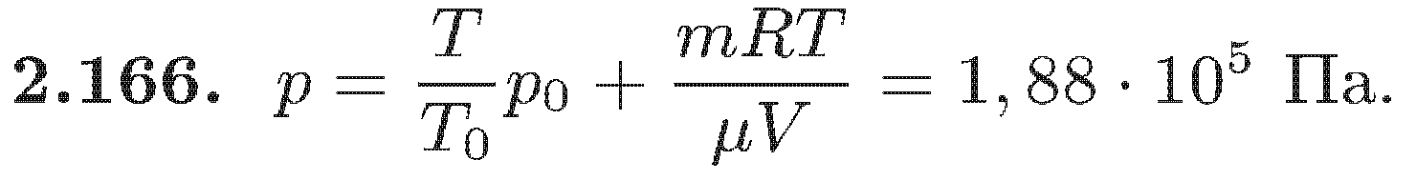

**№30.**

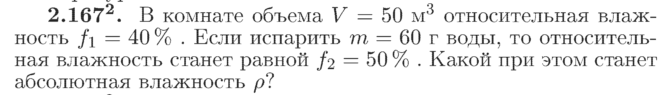

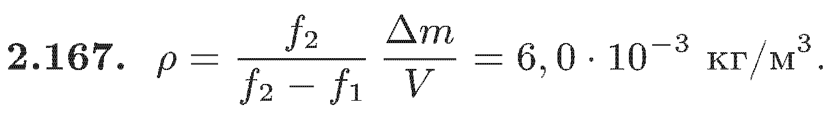

**№31.**

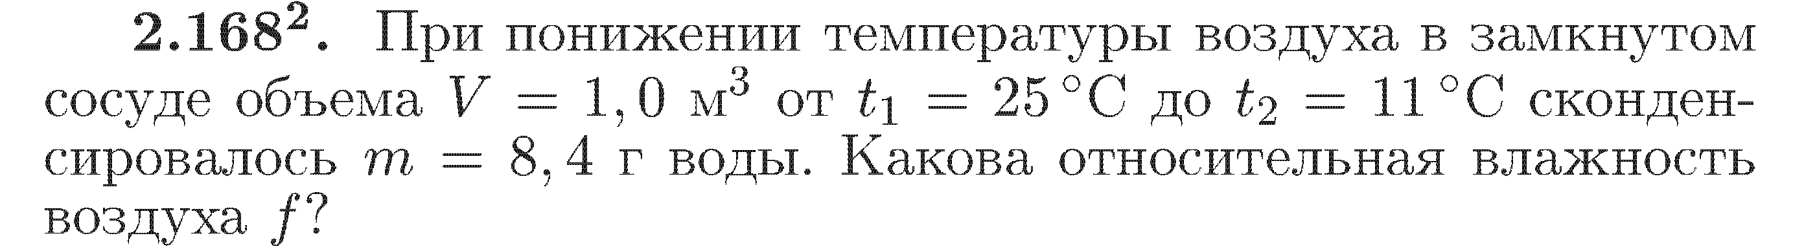



**№32.**

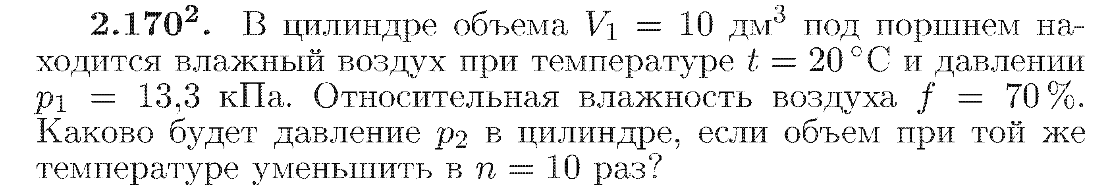



**№33.**

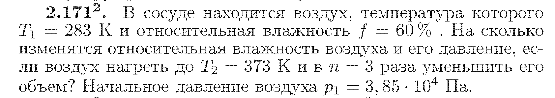

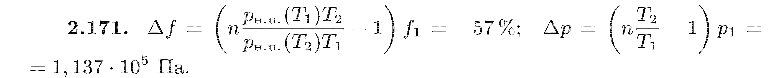

**№34.**

